Viem, že sa na našej škole realizuje projekt Buď fit!, ktorý je súčasťou programu Erasmus Graf

A

A | áno | 27 | 100%
B | nie | 0 | 0%
 | Spolu | 27 | 100%

V rámci projektu som mal/a možnosť získať nové | Graf
skúsenosti a poznatky z oblasti pedagogiky od kolegov zo | C
zahraničia.
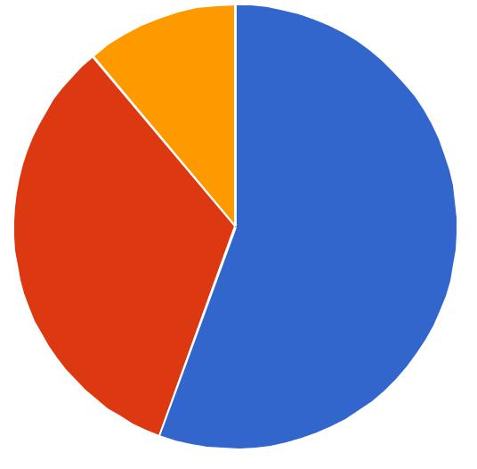

B A

 | A | Áno | 15 | 55.6%
 | B | Skôr áno | 9 | 33.3%
 | C | Skôr nie | 3 | 11.1%
 | D | Nie | 0 | 0%
 |  | Spolu | 27 | 100%

Ohodnoťte úroveň vedenia projektu:

Graf
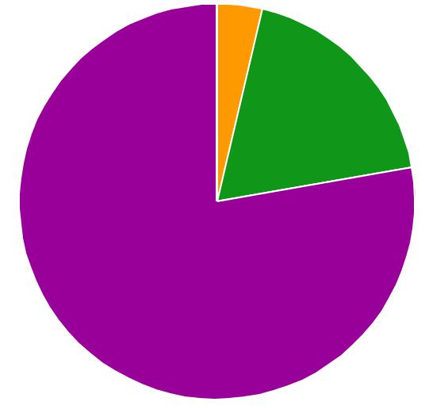

C

D

E

A | 1 | Nízka úroveň | 0 | 0%
B | 2 |  | 0 | 0%
C | 3 |  | 1 | 3.7%
D | 4 |  | 5 | 18.5%
E | 5 | Vysoka úroveň | 21 | 77.8%
 |  | Spolu | 27 | 100%

Považujete zapojenie našej školy do projektu pre žiakov za prospešné?

Graf
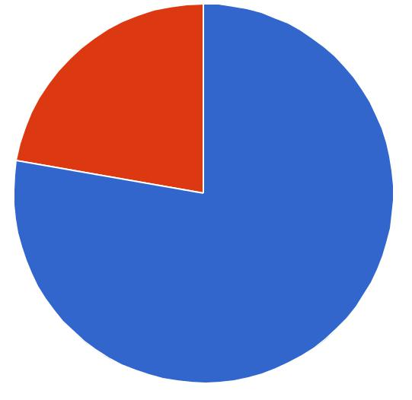

B

A

 | A | Áno | 21 | 77.8%
 | B | Skôr áno | 6 | 22.2%
 | C | Skôr nie | 0 | 0%
 | D | Nie | 0 | 0%
 |  | Spolu | 27 | 100%

Za klady projektu považujem | Graf
 | C
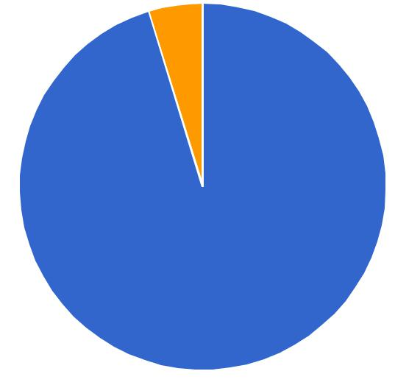

A

A zapojenie všetkých žiakov školy |  | 20 | 95.2%
B | Nič | 0 | 0%
C | Neviem | 1 | 4.8%
 | Spolu | 21 | 100%

Ďalšie odpovede

- spoznanie nových ľudí, nadviazanie kontaktov

- zameranie sa na šport u detí

- porovnanie a vzájomnú výmenu informácii

- zapojenie mnohých žiakov školy

- Spolupráca medzi školami, pestovanie u žiakov zdravý životný štýl

- Výmenu skúseností a nadväzovanie priateľstiev

Za zápory projektu považujem: | Graf
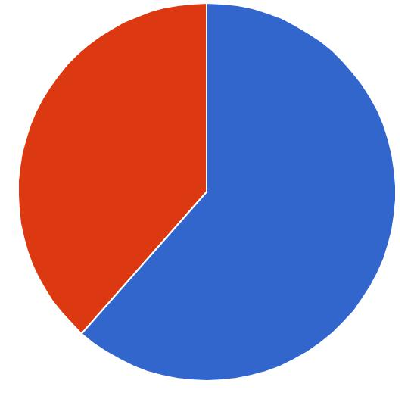

B

A

A | Nič | 16 | 61.5%
B | Neviem | 10 | 38.5%
 | Spolu | 26 | 100%
Ďalšie odpovede

- výmenný pobyt pre obmedzený počet väčšinou tých istých žiakov

Pre budúce projekty odporúčam: | Graf

B

A

A | Zlepšiť vzťahy medzi žiakmi | 16 | 61.5%
B | Neviem | 10 | 38.5%
 | Spolu | 26 | 100%
Ďalšie odpovede
- zapojiť aj rodičov

